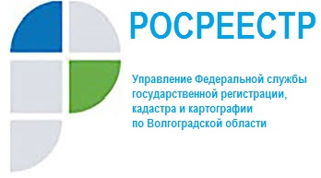

УПРАВЛЕНИЕМ РОСРЕЕСТРА ПО ВОЛГОГРАДСКОЙ ОБЛАСТИ ПРИНЯТО УЧАСТИЕ В СОВЕЩАНИИ ПО ВОПРОСУ АКТИВИЗАЦИИ МУНИЦИПАЛЬНОГО ЗЕМЕЛЬНОГО КОНТРОЛЯ

02 июня в комитете по управлению государственным имуществом Волгоградской области в режиме видеоконференцсвязи проведено рабочее совещание, в котором приняли участие помощник руководителя Управления Росреестра по Волгоградской области Андреев С.Д., начальник отдела государственного земельного надзора Управления Росреестра по Волгоградской области Грацкий В.В. и представители органов местного самоуправления муниципальных образований Волгоградской области, осуществляющих проведение муниципального земельного контроля.
Участниками совещания рассмотрен вопрос активизации муниципального земельного контроля на территории Волгоградской области. Принято решение продолжить взаимодействие органов исполнительной власти и органов местного самоуправления Волгоградской области в сфере земельных отношений. Комитету по управлению государственным имуществом Волгоградской области с участием должностных лиц Управления Росреестра по Волгоградской области рекомендовано продолжить обучающие селекторные видеоконференции с должностными лицами, осуществляющими муниципальный земельный контроль.

Отдел организации и контроля
Управления Росреестра по Волгоградской области.
Тел. 8(8442)95-98-27, pressa@voru.ru

